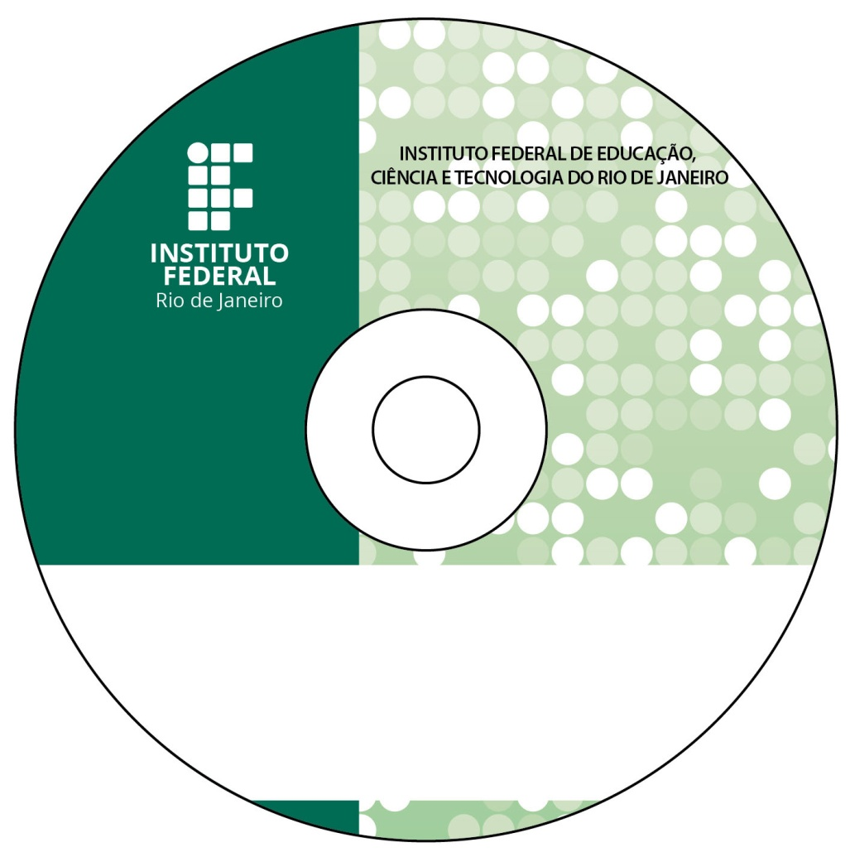

**Estratégias de Cálculo de Chances de um Evento no Ensino Fundamental II**

IFRJ – Campus Nilópolis

LICENCIATURA EM MATEMÁTICA

Alex de Araujo Francisco

Nilópolis

2018